АДМИНИСТРАЦИЯ МОГОЧИНСКОГО СЕЛЬСКОГО ПОСЕЛЕНИЯ
МОЛЧАНОВСКИЙ РАЙОН, ТОМСКАЯ ОБЛАСТЬ

ПОСТАНОВЛЕНИЕ
от 04 марта 2019 г. № 32
с. Могочино

Об утверждении схемы размещения мест (площадок) накопления твердых
коммунальных отходов на территории
муниципального образования Могочинское сельское поселение»

В соответствии с п.4 ст.13 Федерального закона от 24.06.1998г. №89-ФЗ «Об отходах производства и потребления», пунктами 4 и 22 Правил обустройства мест (площадок) накопления твердых коммунальных отходов и ведения их реестра, утвержденных постановлением Правительства Российской Федерации от 31.08.2018 № 1039, Федеральным законом от 06 октября 2003 года № 131-ФЗ «Об общих принципах организации местного самоуправления в Российской Федерации», Уставом муниципального образования Могочинское сельское поселение

ПОСТАНОВЛЯЮ:

1. Утвердить схему размещения мест (площадок) накопления твердых
коммунальных отходов на территории муниципального образования Могочинское сельское поселение согласно приложению 1 к настоящему постановлению.
2. Утвердить форму заявки о согласовании с администрацией Могочинского сельского поселения создания места (площадки) накопления твёрдых коммунальных отходов на территории Могочинского сельского поселения согласно приложению 2.
3. Утвердить форму заявки о включении сведений о месте (площадке) накопления твёрдых коммунальных отходов в реестр мест (площадок) накопления твёрдых коммунальных отходов на территории Могочинского сельского поселения согласно приложению 3.
4. Опубликовать настоящее постановление в информационном бюллетене и разместить на официальном сайте Могочинского сельского поселения.
5. Настоящее постановление вступает в силу со дня его официального опубликования.
6. Контроль за исполнением настоящего постановления возложить на заместителя Главы Могочинского сельского поселения.

Глава Администрации
Могочинского сельского поселения А.В. Детлукова

Приложение 1

Схема размещения мест площадок для накопления твердых коммунальных отходов на территории Могочинского сельского поселения

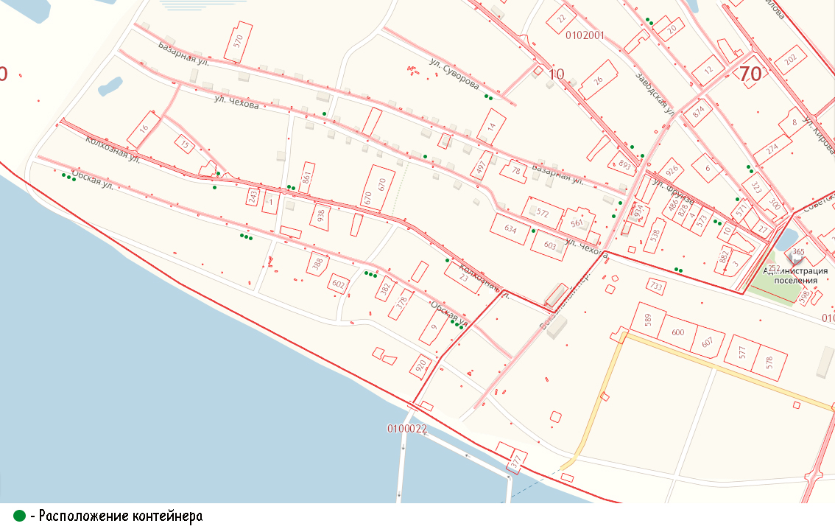

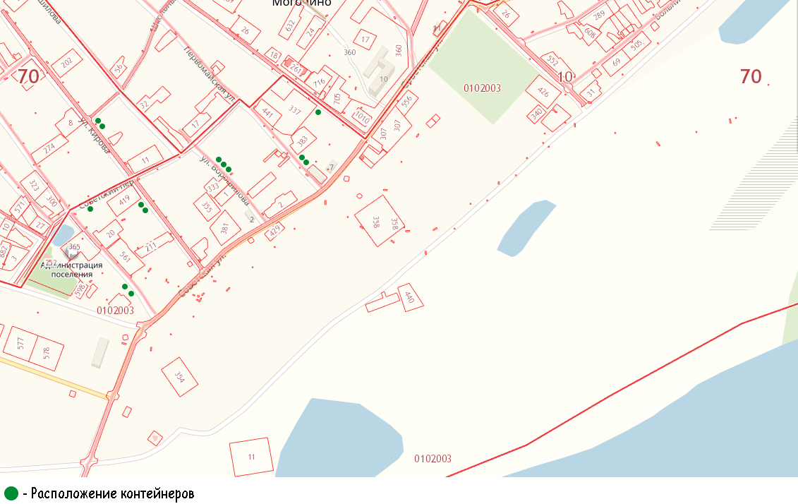

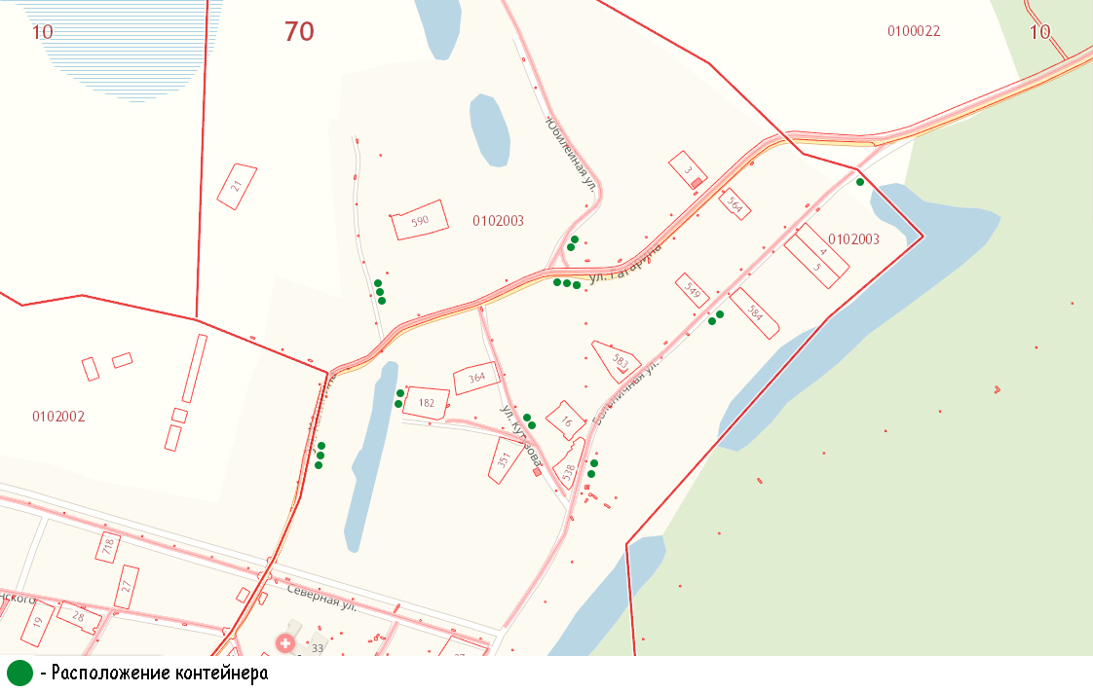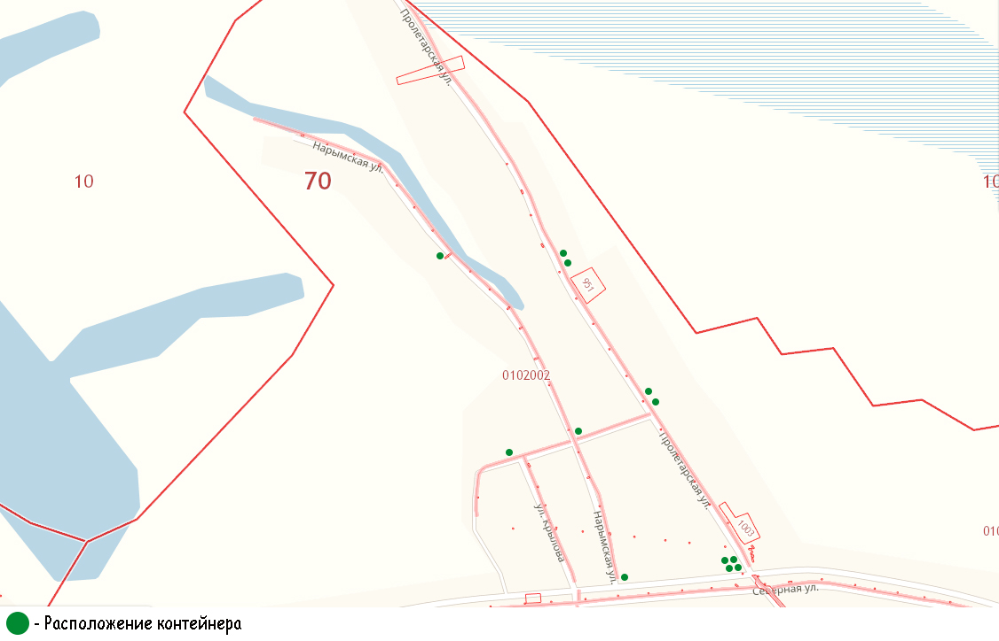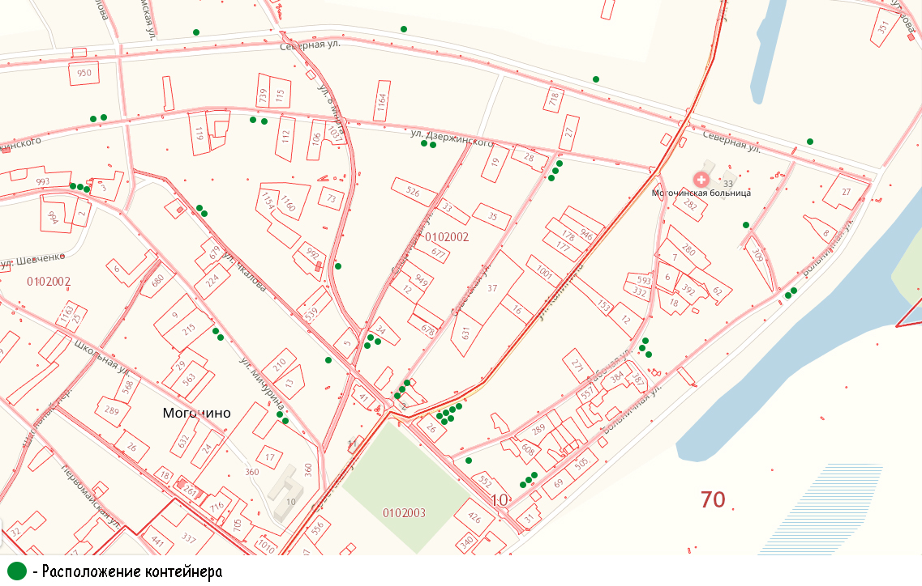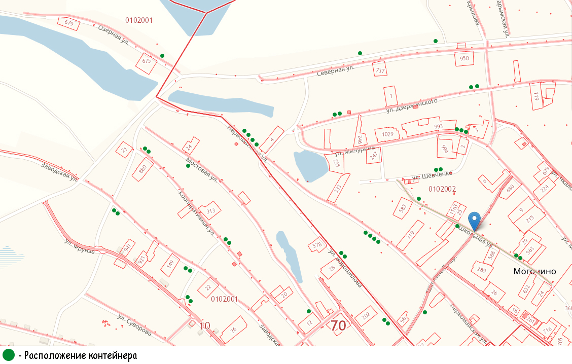

Приложение 2
к постановлению администрации
Могочинского сельского поселения
от 2019 г. №

Главе Могочинского сельского поселения
от _________________________________
__________________________________

Заявка
о согласовании создания места (площадки) накопления
твёрдых коммунальных отходов

Прошу согласовать создание места (площадки) накопления твёрдых коммунальных отходов на территории Могочинского сельского поселения:
1. Данные о предполагаемом нахождении места (площадки) накопления ТКО:
1.1. Адрес: ____________________________________________________
1.2. Географические координаты: ________________________________
2. Данные о технических характеристиках предполагаемого места (площадки) накопления ТКО:
2.1. покрытие: _________________________________________________
2.2. площадь: _________________________________________________
2.3. количество планируемых к размещению контейнеров и бункеров с указанием их объема: __________________________________________________
3. Данные о собственнике планируемого места (площадки) накопления ТКО:
________________________________________________________________
для ЮЛ: -полное наименование, ОГРН записи в ЕГРЮЛ, фактический адрес;
________________________________________________________________
для ИП: Ф.И.О., ОГРН записи в ЕГРИП, адрес регистрации по месту жительства;
________________________________________________________________
для ФЛ: Ф.И.О., серия, номер и дата выдачи паспорта или иного документа, удостоверяющего личность, адрес регистрации по месту жительства,
__________________________________________________
контактные данные

4. Данные о предполагаемых источниках образования ТКО, которые планируются к складированию в месте (на площадке) накопления ТКО:
________________________________________________________________

К заявке прилагается:
1.Схема размещения места (площадки) накопления ТКО на карте масштаба 1:2000.

Заявитель подтверждает подлинность и достоверность представленных сведений и документов.

Заявитель:
«___» ___________ 20__ года _________________/ __________/

Приложение 3
к Постановлению администрации
Могочинского сельского поселения
от 2019 г. №__

Главе Могочинского сельского поселения
от _________________________________
___________________________________

Заявка
для включения сведений о месте (площадке) накопления твёрдых коммунальных отходов в реестр мест (площадок) накопления твёрдых коммунальных отходов на территории Могочинского сельского поселения

Прошу включить в реестр мест (площадок) накопления твёрдых коммунальных отходов на территории Могочинского сельского поселения сведения о следующем месте (площадке) накопления твёрдых коммунальных отходов:
1. Данные о нахождении места (площадки) накопления ТКО:
1.1. Адрес: ____________________________________________________
1.2. Географические координаты: ________________________________
2. Данные о технических характеристиках места (площадки) накопления ТКО:
2.1. покрытие: _________________________________________________
2.2. площадь: _________________________________________________
2.3. количество размещенных и планируемых к размещению контейнеров и бункеров с указанием их объема: __________________________________________________
3. Данные о собственнике места (площадки) накопления ТКО:
_______________________________________________________________
для ЮЛ: -полное наименование, ОГРН записи в ЕГРЮЛ, фактический адрес;
________________________________________________________________
для ИП: Ф.И.О., ОГРН записи в ЕГРИП, адрес регистрации по месту жительства;
________________________________________________________________
для ФЛ: Ф.И.О, серия, номер и дата выдачи паспорта или иного документа, удостоверяющего личность, адрес регистрации по месту жительства
________________________________________________________________
контактные данные
4. Данные о предполагаемых источниках образования ТКО, которые складируются в месте (на площадке) накопления ТКО:
________________________________________________________________

5. Создание места (площадки) накопления твёрдых коммунальных отходов
________________________________________________________________
Дата, номер решения Администрации Могочинского сельского поселения

К заявке прилагается:
1.Схема размещения места (площадки) накопления ТКО на карте масштаба 1:2000.

Заявитель:
«___» ___________ 20__ года __________

